嘉義市105年度「友善校園」學生事務與輔導工作
生命教育促進師生心理健康研習實施計畫
課程日期：105年3月~6月
課程地點：六年級教室

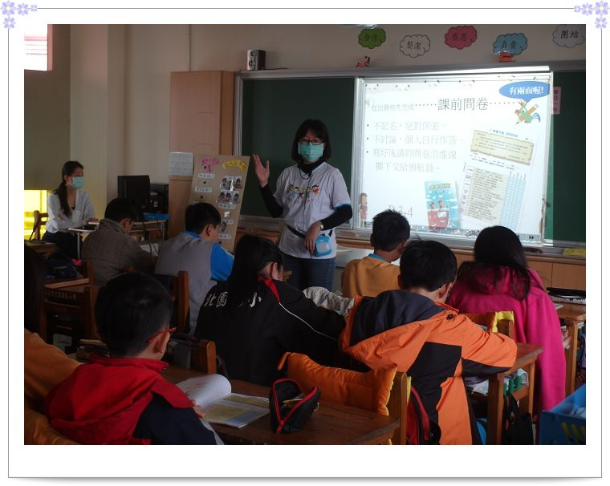
邀請彩虹媽媽為學生進行生命教育的課程。

透過實際操作深入了解課程意涵。
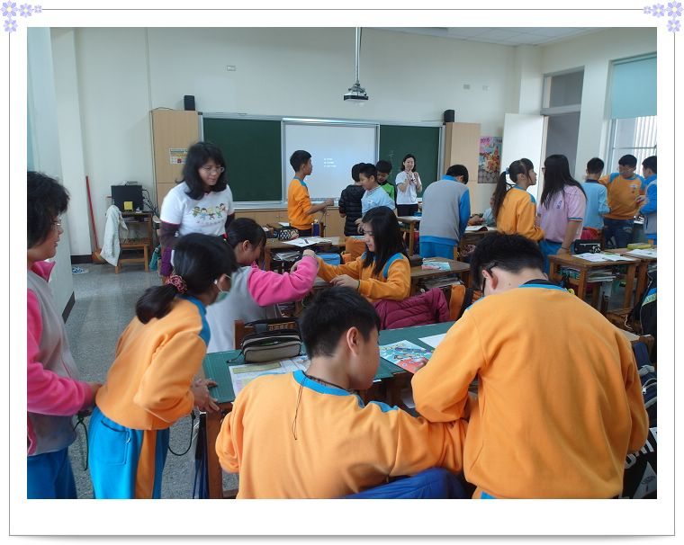

嘉義市105年度「友善校園」學生事務與輔導工作
生命教育促進師生心理健康研習實施計畫
課程日期：105年3月~6月
課程地點：六年級教室

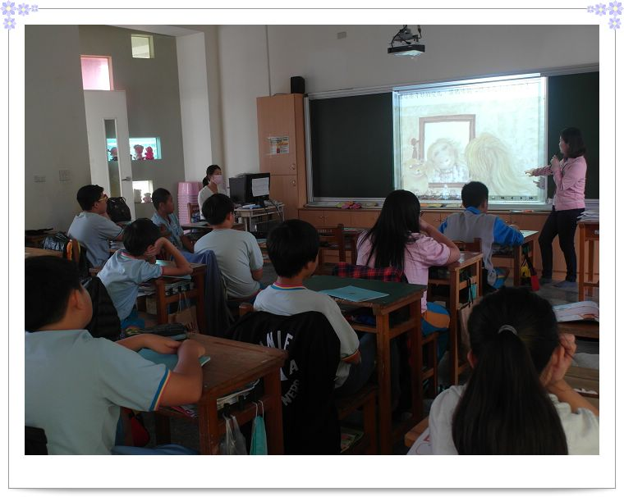
以繪本讓學生認識自己身體的變化。

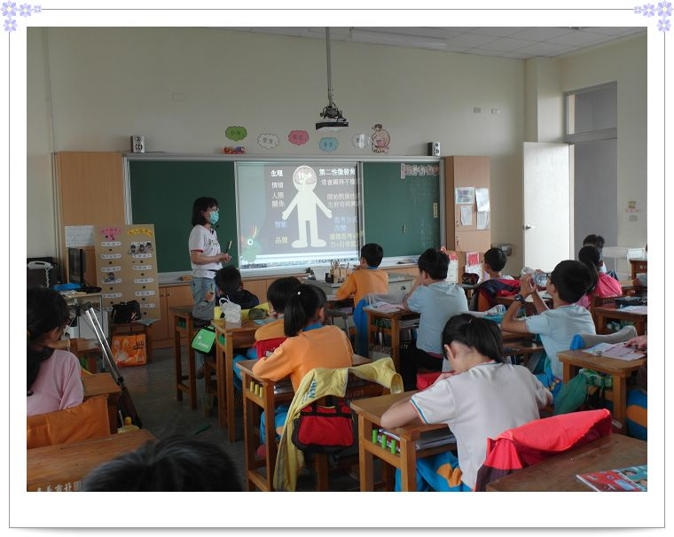
不同以往的課程,吸引學生們全神貫注聆聽。

嘉義市105年度「友善校園」學生事務與輔導工作
生命教育促進師生心理健康研習實施計畫
課程日期：105年3月~6月
課程地點：六年級教室

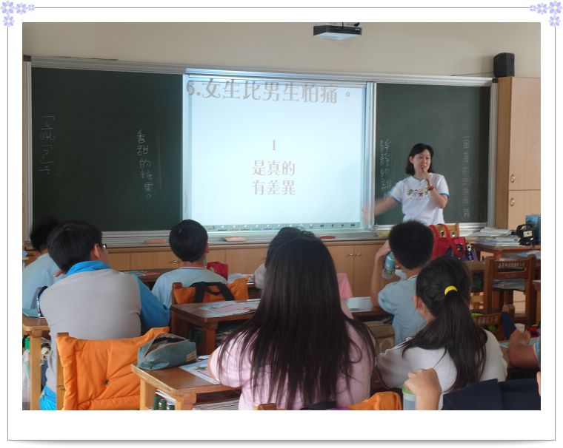
性別刻板印象的釐清。

有趣的互動遊戲,加深學生對課程的印象。
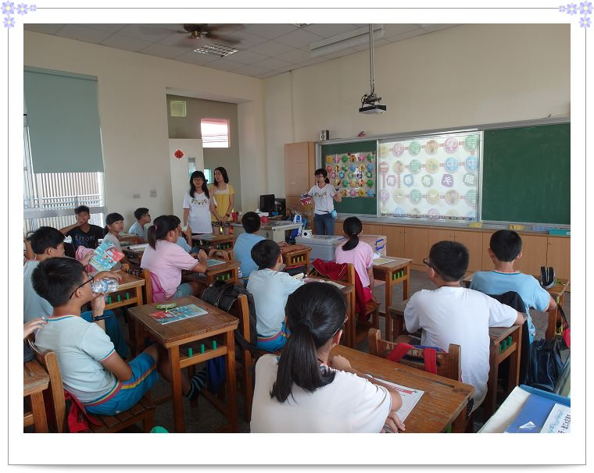

嘉義市105年度「友善校園」學生事務與輔導工作
生命教育促進師生心理健康研習實施計畫
課程日期：105年3月~6月
課程地點：六年級教室

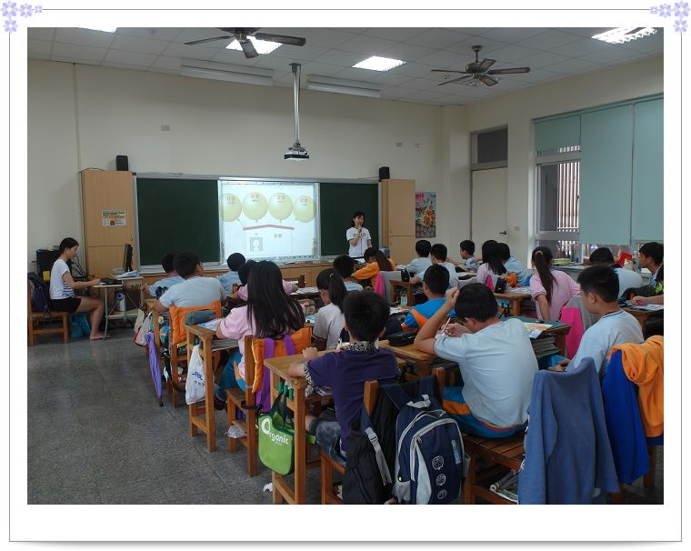
學生們第一次接觸生涯規劃的探討。

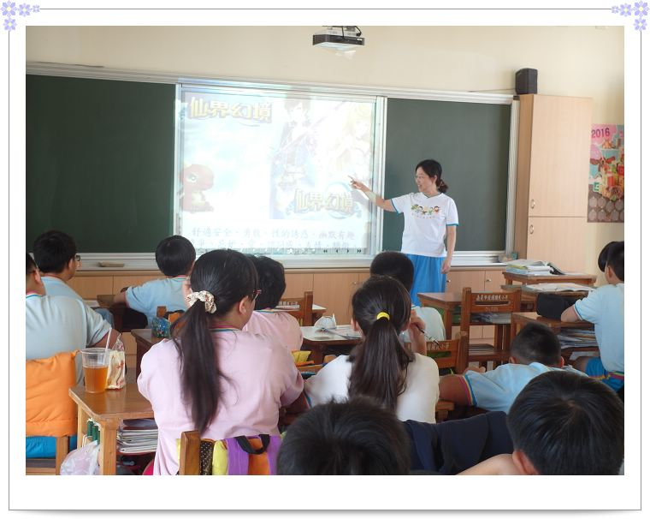
以目前深受學生歡迎的遊戲認識自己和他人的情緒。

嘉義市105年度「友善校園」學生事務與輔導工作
生命教育促進師生心理健康研習實施計畫
課程日期：105年3月~6月
課程地點：六年級教室
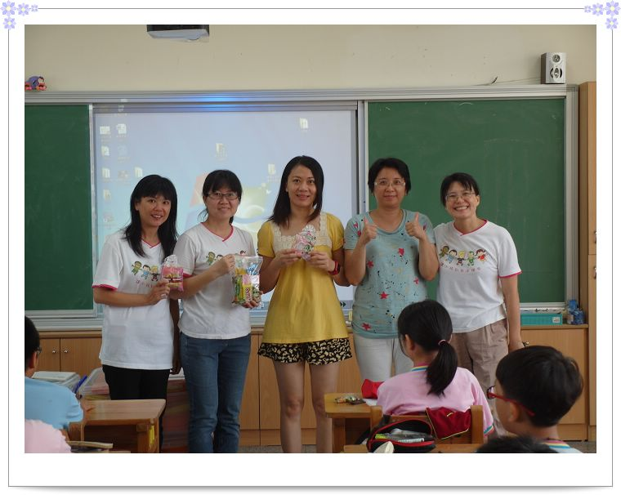
感謝講師們為學生帶來豐富精采的課程。

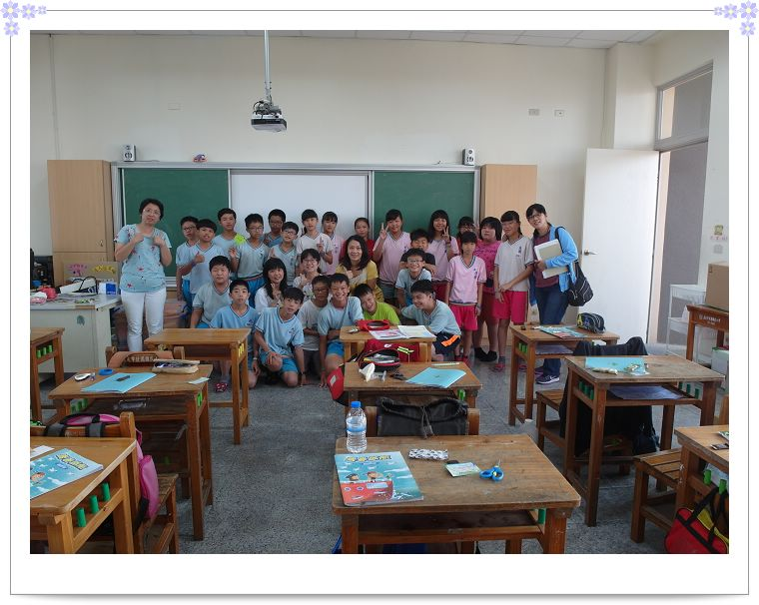
大家都相當期待能有再一次體驗精采課程的機會。

